СОВЕТ ДЕПУТАТОВ
ГАЛИЧНОГО СЕЛЬСКОГО ПОСЕЛЕНИЯ
Комсомольского муниципального района Хабаровского края

РЕШЕНИЕ
01.11. 2018 № 8
п. Галичный

О флаге Галичного сельского по-
селения Комсомольского муни-
ципального района Хабаровского
края

В соответствии с федеральным законодательством и законодательством Хабаровского края, регулирующим правоотношения в сфере геральдики и руководствуясь Уставом Галичного сельского поселения Комсомольского муниципального района Хабаровского края (далее по тексту – Галичного сельского поселения), Совет депутатов Галичного сельского поселения
РЕШИЛ:
1. Установить флаг Галичного сельского поселения в качестве официального символа Галичного сельского поселения.
2. Утвердить прилагаемое Положение о флаге муниципального образования Галичного сельского поселения Комсомольского муниципального района Хабаровского края.
3. Опубликовать настоящее решение в Вестнике муниципальных правовых актов Галичного сельского поселения и общественно-политической газете Комсомольского района «Приамурье».
4. Представить настоящее решение и Положение о флаге Галичного сельского поселения Комсомольского муниципального района Хабаровского края в Геральдический совет при Президенте Российской Федерации для внесения флага Галичного сельского поселения в Государственный геральдический регистр Российской Федерации.
5. Контроль за исполнением настоящего решения возложить на комиссию по социально-экономическому развитию и местному самоуправлению (Воросова Н.П.).
6. Настоящее решение вступает в силу после его официального опубликования.

Глава, председатель Совета депутатов
Галичного сельского поселения Л.В. Кацалап

ПРИЛОЖЕНИЕ
к решению Совета
депутатов Галичного сельского поселения
от 01.11.2018 № 8

ПОЛОЖЕНИЕ
О ФЛАГЕ МУНИЦИПАЛЬНОГО ОБРАЗОВАНИЯ
ГАЛИЧНОГО СЕЛЬСКОГО ПОСЕЛЕНИЯ КОМСОМОЛЬСКОГО
МУНИЦИПАЛЬНОГО РАЙОНА ХАБАРОВСКОГО КРАЯ

Настоящим Положением устанавливается флаг муниципального образования Галичного сельского поселения Комсомольского муниципального района Хабаровского края в качестве официального символа, его описание, обоснование и порядок использования.

1. Общие положения

1.1. Флаг муниципального образования Галичного сельского поселения Комсомольского муниципального района Хабаровского края (далее – флаг Галичного сельского поселения) является официальным символом Галичного сельского поселения.
1.2. Флаг Галичного сельского поселения отражает исторические, культурные, социально-экономические, национальные и иные местные традиции.
1.3. Положение о флаге Галичного сельского поселения с приложением на бумажном и электронном носителях хранится в архиве Галичного сельского поселения и доступно для ознакомления всем заинтересованным лицам.
1.4. Флаг Галичного сельского поселения подлежит государственной регистрации в порядке, установленном федеральным законодательством и законодательством Хабаровского края.

2. Описание и обоснование символики флага
Галичного сельского поселения

2.1. Описание флага Галичного сельского поселения:
«Прямоугольное двухстороннее полотнище голубого цвета с отношением ширины к длине 2:3, на котором жёлтым, белым, красным и зелёным цветом изображены деления и фигуры из герба Галичного сельского поселения».
2.2. Рисунок флага Галичного сельского поселения приводится в приложении к настоящему Положению, являющемся неотъемлемой частью настоящего Положения.
2.3. Обоснование символики флага Галичного сельского поселения.
Основной голубой цвет полотнища флага - символ водных богатств муниципалитета и напоминание о происхождении его топонима. Золотая рассыпанная во множестве галька также символизирует этот исторический факт.
Центральная фигура герба отражает историческую трансформацию административного управления муниципальным образованием – до 1956 года административный центр Чапаевского сельского Совета располагался в селе Чапаевка (до 1939 года называвшемся Блюхерово), затем стал находиться в поселке Галичный. В честь В.К. Блюхера и В.И. Чапаева помещены две шашки. Золотые рукояти, а также отсутствие ножен - в знак мужества и героизма их обладателей. Объединяющий их символьный элемент – красный с золотой окантовкой ромб, обремененный золотой звездой – символьная стилизация маршальской петлицы, отражающей воинское звание В.К. Блюхера, в честь которого был назван первый административный центр поселения.
Серебряный уширенный крест из герба Пермской губернии (изначально Пермского наместничества) - в память о переселенцах из Пермской губернии, в 1860 г. прибывших на Дальний Восток и основавших на Амуре селение Пермское. Жители Пермского, после начала строительства города Комсомольска-на-Амуре, в 1932 г., в большинстве своем, были переселены в с. Блюхерово – первый административный центр Галичного сельского поселения. Их потомки до сих пор проживают на территории Галичного сельского поселения.
В 1953 году в селе открыт лесопункт Комсомольского леспромхоза, аллегорически это представлено на гербе поселения тремя зелеными елями.
Галичное сельское поселение относится к местностям, приравненным к районам Крайнего Севера, что аллегорически отражено в гербе поселения серебряной главой. Преобладание в цветовой гамме герба белого и голубого цветов выступает символом экологической чистоты муниципалитета.
Золото – символ высшей ценности, величия, богатства, доброты, постоянства, силы, верности.
Серебро – символ чистоты, открытости, мудрости, примирения.
Лазурь – символ возвышенных устремлений, искренности, преданности, возрождения, мягкости и величия.
Зеленый цвет символизирует весну, здоровье, природу, молодость, радость и надежду.
Красный – символ храбрости, мужества и неустрашимости.

2.6. Авторская группа.
Идея герба: Андрей Аксёнов (Комсомольск-на-Амуре).
Художник и компьютерный дизайн: Андрей Аксёнов (Комсомольск-на-Амуре).
Обоснование символики: Андрей Аксёнов (Комсомольск-на-Амуре).

3. Порядок воспроизведения и размещения флага
Галичного сельского поселения

3.1. Воспроизведение флага Галичного сельского поселения, независимо от его размеров и техники исполнения, должно точно соответствовать описанию, приведенному в пункте 2.1. настоящего Положения.
3.2. Порядок одновременного размещения Государственного флага Российской Федерации, флага Хабаровского края, флага Галичного сельского поселения, иных флагов производится в соответствии с федеральным законодательством, законодательством Хабаровского края, регулирующим правоотношения в сфере геральдического обеспечения.
3.3. При одновременном размещении Государственного флага Российской Федерации и (флага Хабаровского края) и флага Галичного сельского поселения флаг Галичного сельского поселения располагается справа (размещение флагов: 1-2). Расположение флагов, установленное в пунктах 3.3. – 3.6. указано «от зрителя».
3.4. При одновременном размещении Государственного флага Российской Федерации (1), флага Хабаровского края (2) и флага Галичного сельского поселения (3) Государственный флаг Российской Федерации располагается в центре, слева от Государственного флага Российской Федерации располагается флаг Хабаровского края, справа от Государственного флага Российской Федерации располагается флаг Галичного сельского поселения (размещение флагов: 2-1-3).
3.5. При одновременном размещении чётного числа флагов (более двух), Государственный флаг Российской Федерации (1) располагается левее центра; справа от Государственного флага Российской Федерации располагается флаг Хабаровского края (2), слева от Государственного флага Российской Федерации располагается флаг Комсомольского муниципального района (3); справа от флага Хабаровского края располагается флаг Галичного сельского поселения (4). Остальные флаги располагаются поочередно слева и справа в порядке ранжирования (размещение флагов: 5-3-1-2-4-6).
3.6. При одновременном размещении нечётного числа флагов (более трех), Государственный флаг Российской Федерации (1) располагается в центре; слева от Государственного флага Российской Федерации располагается флаг Хабаровского края (2), справа от Государственного флага Российской Федерации располагается флаг Комсомольского муниципального района (3); слева от флага Хабаровского края располагается флаг Галичного сельского поселения (4). Остальные флаги располагаются поочередно справа и слева в порядке ранжирования (расположение флагов: 6-4-2-1-3-5-7).
3.7. Размер флага Галичного сельского поселения не может превышать размеры Государственного флага Российской Федерации, флага Хабаровского края, флагов иных субъектов Российской Федерации, флага Комсомольского муниципального района.
3.8. Высота размещения флага Галичного сельского поселения не может превышать высоту размещения Государственного флага Российской Федерации, флага Хабаровского края, флагов иных субъектов Российской Федерации, флага Комсомольского муниципального района .
3.9. В знак траура флаг Галичного сельского поселения приспускается до половины высоты флагштока (мачты). При невозможности приспустить флаг, а также, если флаг установлен в помещении, к верхней части древка выше полотнища флага крепится черная сложенная пополам и прикрепленная за место сложения лента, общая длина которой равна длине полотнища флага, а ширина составляет не менее 1/10 от ширины полотнища флага.
3.10. Порядок изготовления, хранения и уничтожения флага Галичного сельского поселения, бланков и иных носителей изображения флага Галичного сельского поселения устанавливается органами местного самоуправления Галичного сельского поселения.

4. Порядок использования флага Галичного сельского поселения

4.1. Флаг Галичного сельского поселения установлен (поднят, размещен, вывешен) постоянно:
1) на зданиях органов местного самоуправления Галичного сельского поселения, муниципальных предприятий и учреждений, находящихся в муниципальной собственности Галичного сельского поселения;
2) в залах заседаний Совета депутатов Галичного сельского поселения;
3) в кабинетах главы Галичного сельского поселения, выборных должностных лиц местного самоуправления Галичного сельского поселения, главы администрации Галичного сельского поселения.
4.2. Флаг Галичного сельского поселения устанавливается при проведении:
1) протокольных и официальных мероприятий;
2) торжественных мероприятий, церемоний с участием должностных лиц органов государственной власти края и (или) Комсомольского муниципального района, главы Галичного сельского поселения, официальных представителей Галичного сельского поселения;
4.3. Флаг Галичного сельского поселения может устанавливаться:
1) в кабинетах заместителей главы администрации Галичного сельского поселения; руководителей муниципальных предприятий, учреждений и организаций, находящихся в муниципальной собственности Галичного сельского поселения и их заместителей;
2) на транспортных средствах главы Галичного сельского поселения, пассажирском транспорте и другом имуществе, предназначенном для транспортного обслуживания населения Галичного сельского поселения;
3) на жилых домах в дни государственных праздников, торжественных мероприятий, проводимых органами местного самоуправления Галичного сельского поселения, общественными объединениями, предприятиями, учреждениями и организациями независимо от организационно-правовой формы, а также во время семейных торжеств.
4.4. Изображение флага Галичного сельского поселения может размещаться:
1) на форме спортивных команд и отдельных спортсменов, представляющих Галичного сельского поселения;
2) на официальном сайте органа местного самоуправления Галичного сельского поселения в сети Интернет;
3) на пассажирском транспорте Галичного сельского поселения;
4) на бланках удостоверений лиц, осуществляющих службу на должностях в органах местного самоуправления, муниципальных служащих, депутатов Совета депутатов Галичного сельского поселения, членов иных органов местного самоуправления, служащих (работников) муниципальных предприятий, учреждений и организаций, находящихся в муниципальной собственности Галичного сельского поселения;
5) на бланках удостоверений к знакам различия, знакам отличия, установленных муниципальными правовыми актами;
6) на визитных карточках лиц, осуществляющих службу на должностях в органах местного самоуправления, муниципальных служащих, депутатов Совета депутатов Галичного сельского поселения, членов иных органов местного самоуправления, служащих (работников) муниципальных предприятий, учреждений и организаций, находящихся в муниципальной собственности Галичного сельского поселения.
7) на официальных периодических печатных изданиях, учредителями которых являются органы местного самоуправления Галичного сельского поселения, предприятия, учреждения и организации, находящиеся в муниципальной собственности Галичного сельского поселения, муниципальные унитарные предприятия Галичного сельского поселения;
8) на знаках различия, знаках отличия, установленных муниципальными правовыми актами;
9) на конвертах, открытках, приглашениях, календарях, а также на представительской продукции (значки, вымпелы, буклеты и иная продукция) органов местного самоуправления и муниципальных органов Галичного сельского поселения.
4.5. Флаг Галичного сельского поселения может быть использован в качестве основы для разработки наград и почетных званий Галичного сельского поселения.
4.6. Размещение флага Галичного сельского поселения или его изображения в случаях, не предусмотренных пунктами 4.1. – 4.5. настоящего Положения, является неофициальным использованием флага Галичного сельского поселения.
4.7. Размещение флага Галичного сельского поселения или его изображения в случаях, не предусмотренных пунктами 4.1. – 4.5. настоящего Положения, осуществляется по согласованию с органами местного самоуправления Галичного сельского поселения, в порядке, установленном муниципальными правовыми актами Галичного сельского поселения.

5. Контроль и ответственность за нарушение настоящего Положения

5.1. Контроль соблюдения установленных настоящим Положением норм возлагается на администрацию Галичного сельского поселения.
5.2. За искажение флага (рисунка флага), установленного настоящим Положением, исполнитель допущенных искажений несет административную ответственность, в соответствии с действующим законодательством.
5.3. Нарушениями норм использования и (или) размещения флага Галичного сельского поселения или его изображения являются:
1) использование флага Галичного сельского поселения, в качестве основы гербов, эмблем и флагов общественных объединений, муниципальных унитарных предприятий, муниципальных учреждений, организаций независимо от их организационно-правовой формы;
2) использование в качестве средства визуальной идентификации и рекламы товаров, работ и услуг, если реклама этих товаров, работ и услуг запрещена или ограничена в соответствии с федеральным законодательством;
3) искажение флага Галичного сельского поселения или его изображения, установленного в пункте 2.1. части 2 настоящего Положения;
4) использование флага Галичного сельского поселения или его изображения с нарушением норм, установленных настоящим Положением;
5) изготовление флага Галичного сельского поселения или его изображение с искажением и (или) изменением композиции или цветов, выходящим за пределы вексиллологически допустимого;
6) надругательство над флагом Галичного сельского поселения или его изображением, в том числе путем нанесения надписей, рисунков оскорбительного содержания, использования в оскорбляющем нравственность качестве;
7) умышленное повреждение флага Галичного сельского поселения.

5.4. Производство по делам об административных правонарушениях, предусмотренных пунктом 5.3., осуществляется в соответствии с Кодексом Хабаровского края об административных правонарушениях.

6. Заключительные положения

6.1. Внесение в композицию флага Галичного сельского поселения каких-либо изменений допустимо в соответствии с законодательством, регулирующим правоотношения в сфере геральдического обеспечения.
6.2. Право использования флага Галичного сельского поселения, с момента утверждения его Советом депутатов в качестве официального символа, принадлежит органам местного самоуправления Галичного сельского поселения.
6.3. Флаг Галичного сельского поселения, с момента утверждения его Советом депутатов в качестве официального символа, согласно п.2 ч.6 ст.1259 части 4 Гражданского кодекса Российской Федерации «Об авторском праве и смежных правах», авторским правом не охраняется.
6.4. Настоящее Положение вступает в силу со дня его официального опубликования.

Приложения к настоящему Положению: рисунок флага Галичного сельского поселения.

Глава, председатель Совета депутатов
Галичного сельского поселения Л.В. Кацалап

ПРИЛОЖЕНИЕ
к Положению о флаге муниципального образования Галичного сельского поселения Комсомольского муниципального района Хабаровского края
от 01.11.2018 № 8

РИСУНОК ФЛАГА
МУНИЦИПАЛЬНОГО ОБРАЗОВАНИЯ
ГАЛИЧНОГО СЕЛЬСКОГО ПОСЕЛЕНИЯ
КОМСОМОЛЬСКОГО МУНИЦИПАЛЬНОГО РАЙОНА
ХАБАРОВСКОГО КРАЯ

(лицевая сторона)

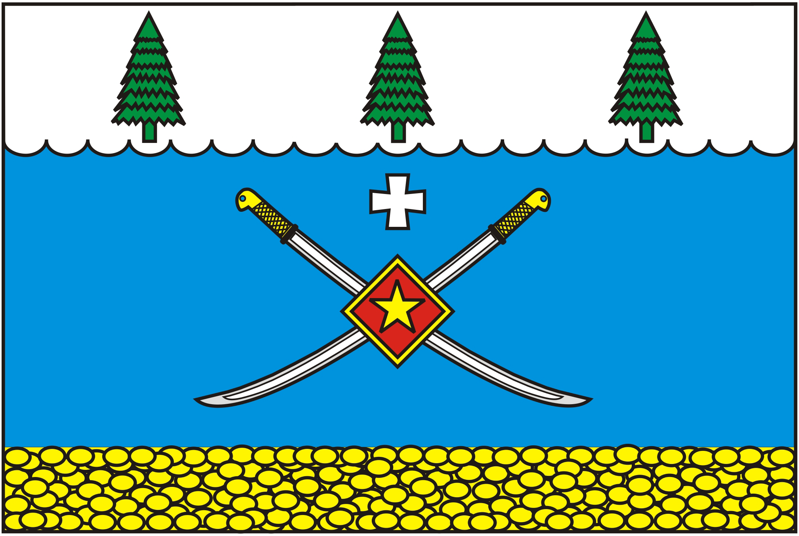

(оборотная сторона)

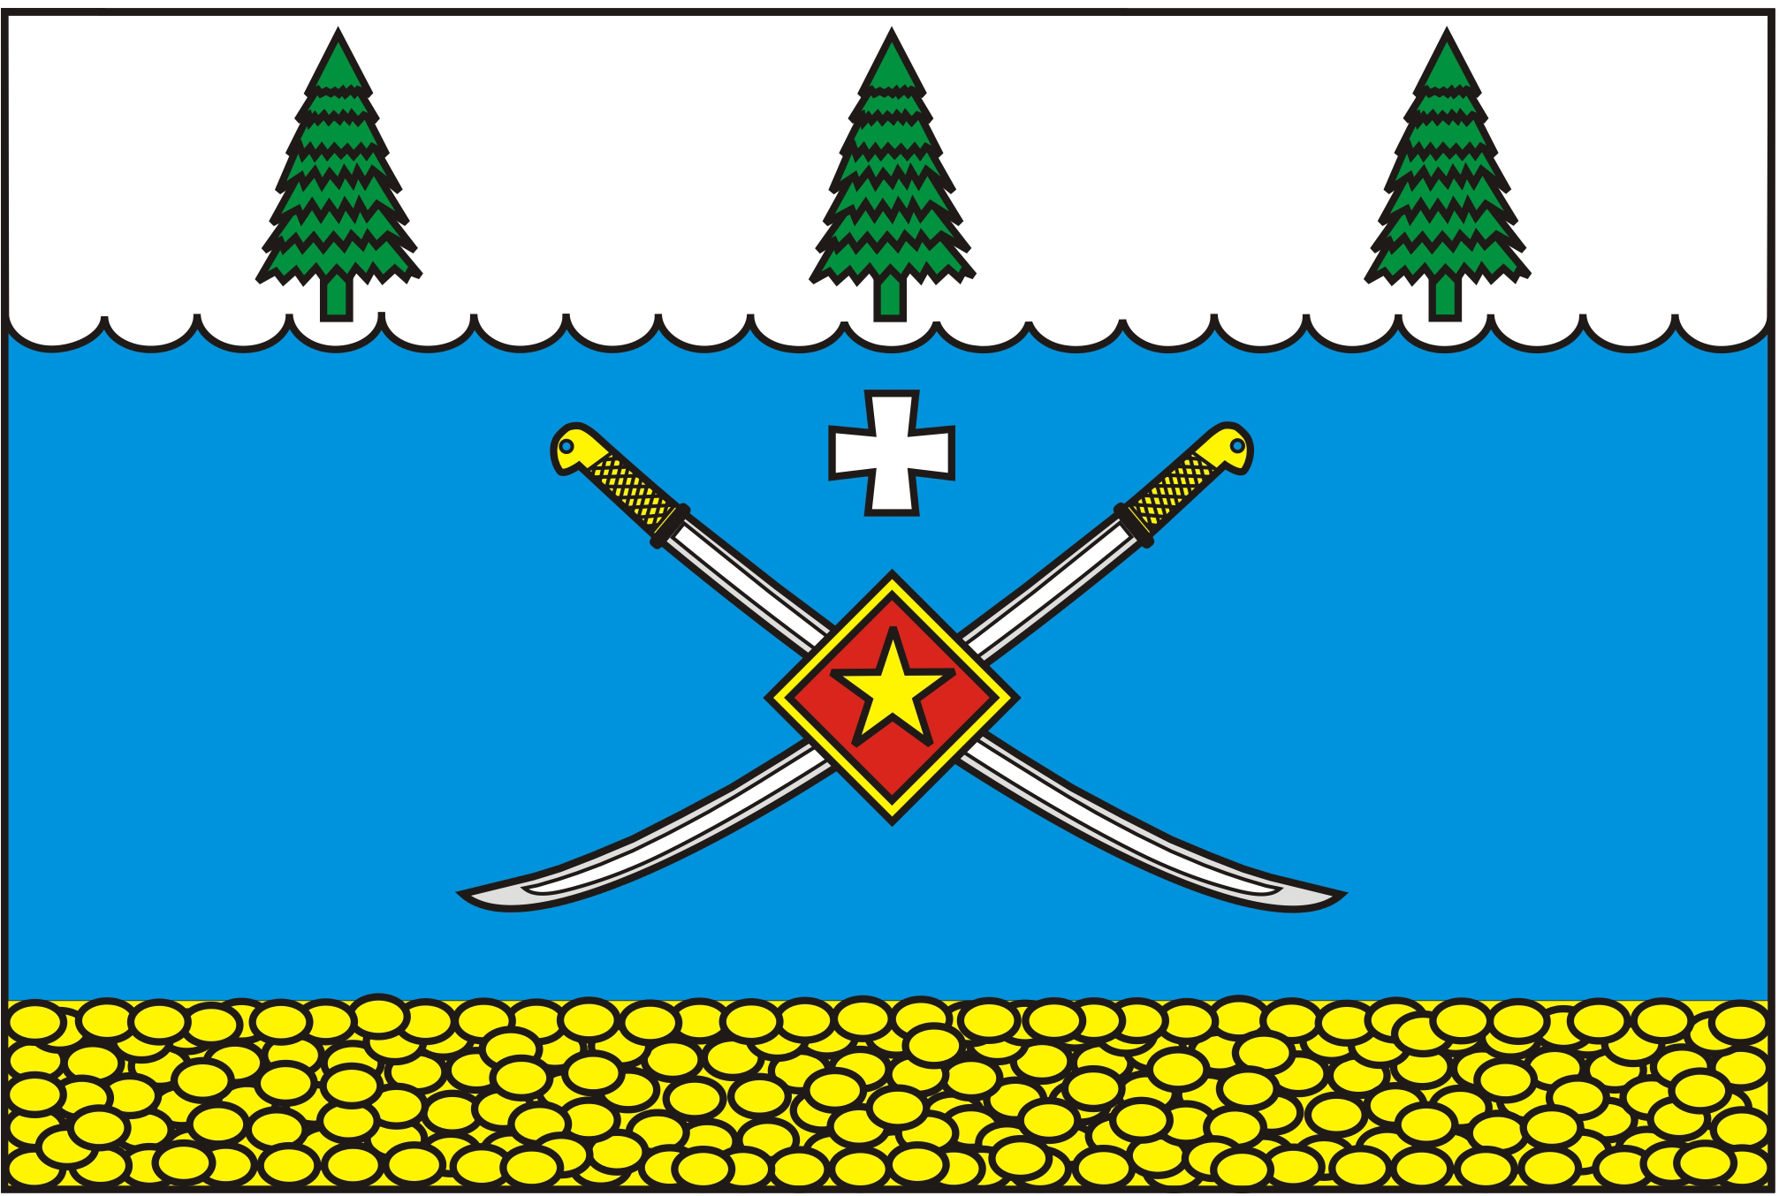

Размещение флагов: 1 – флаг РФ или субъекта РФ, 2 – флаг муниципального образования, где цифровые обозначения указывают на степень почетности места размещения флага при взгляде от зрителя.

